**ПРОМЕЖУТОЧНАЯ АТТЕСТАЦИЯ**

**по функциональной грамотности**

1. **класс)**

**Необыкновенные обычные сосны**

С давних времен существуют на Земле сосны. Семейство сосновые объединяет таких близких родственников, как сосна, ель, кедр, пихта, лиственница. Произрастают они в основном в Северном полушарии, в том числе и в Кировской области. Огромные леса сосновых пород называют тайгой.

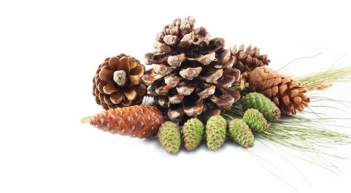Все сосновые имеют хвою, которая живет на деревьях от двух до пяти лет. Смена хвои происходит постепенно. На зиму хвою сбрасывает только лиственница.

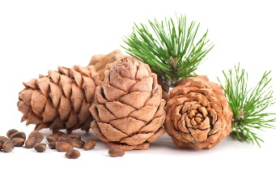Какие сосны без шишек! У сосны длина шишки до 5 см, а у ели до 15 см. Шишки кедра имеют длину 13 см и содержат от 30 до 50 семян каждая. С одного дерева получают до 12 кг чистого ореха и делают в Сибири кедровое масло. Семена распространяются кедровками и бурундуками, а также при помощи ветра.

Дерево растет всю жизнь. Под корой каждый год образуется новый слой древесины. На срезе спиленного дерева можно увидеть годовые кольца, по которым определяют, сколько лет жило дерево, какие повреждения получило. В засушливые или холодные годы, когда дерево растет медленнее, образуются узкие кольца. В благоприятные годы – широкие. Каждый год добавляется новое годичное кольцо. Сосны и ели вырастают до 80 м. Кедр – до 44 м, лиственница до 50 м.

У сосновых ценная древесина. Прочную, влагостойкую лиственницу используют в кораблестроении, делают мебель и строительные материалы. Из деревьев заготавливают дрова для обогрева, делают бумагу. Из смолы хвойных деревьев вырабатывают скипидар, канифоль, деготь.

Хвойные деревья не только радуют глаз, но очищают воздух, наполняя кислородом, и обладают оздоравливающими свойствами.

**Выполни задания:**

Х

1. **Отметь** , в какой книге нельзя найти данный текст?

Энциклопедия

Рассказы о природе

Сборник сказок народов мира

1. Какую пользу приносят хвойные леса? **Вставь** пропущенные слова.

Прочную, влагостойкую лиственницу используют в ______________, делают __________ и _____________________________. Из деревьев заготавливают ________ для обогрева, делают __________. Из смолы хвойных деревьев вырабатывают ___________, _________, ________.

1. Как ты думаешь, от чего надо защищать хвойные леса? **Напиши**.

___________________________________________________________

___________________________________________________________

1. У ели корни расходятся в почве под самой поверхностью, а у сосны корни уходят очень глубоко в землю. Как ты думаешь, при ураганном ветре какое дерево упадет быстрее? __________________
2. Ребята готовили для выставки «Чудо-лес» рисунки хвойных и лиственных растений. **Рассмотри** таблицу:

|  |  |  |  |  |  |
| --- | --- | --- | --- | --- | --- |
| Имя | Лиственные растения | | | Хвойные растения | |
| Травы | Кустарники | Деревья | Кустарники | Деревья |
| Мария |  | + |  | + |  |
| Евгений |  |  | + |  | + |
| Александра | + | + | + |  |  |
| Валерия |  | + |  |  | + |
| Кирилл | + |  | + |  |  |
| Наталья | + |  |  | + |  |

**Ответь** на вопросы:

1. Кто из мальчиков нарисовал лиственное дерево?

____________________________________________________________

2. Кто из девочек нарисовал хвойное дерево?

____________________________________________________________

3. Кто из детей подготовил больше всего рисунков?

____________________________________________________________

4. Верно ли, что Мария нарисовала хвойный кустарник и лиственное дерево? _________________________________

1. **Рассмотри** , в каком порядке рисовали это дерево.

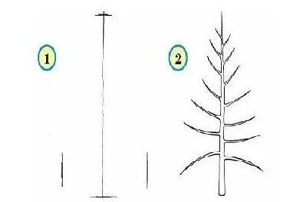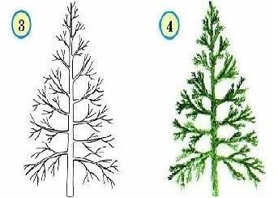

**Отметь** лишние действия. Укажи в цифрами порядок оставшихся действий.

Х

Нарисовали ветви.

Наметили ствол и ширину нижней части дерева.

Прорисовали хвою и раскрасили.

Нарисовали солнце.

Нарисовали тонкие веточки.

Нарисовали ствол, который вверху толще, чем внизу.

1. У какого растения высота меньше, чем у ели, но больше, чем у кедра? **Найди** ответ в тексте и запиши. __________________________________________________________
2. **Реши задачу**.

С первого кедра получили 5 кг орехов, а со второго 15 кг орехов. Запиши вопрос к задаче, если она решается так:

15 : 5 = 3

__________________________________________________

Запиши вопрос к задаче, если она решается так:

15 – 5 = 10

___________________________________________________

1. 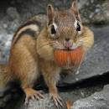**Реши задачу**.

Масса бурундука 54 г. За один раз бурундук может унести за щеками семян кедра в 3 раза меньше его собственного веса. За один день он пополнил свою кладовую 9 раз. Сколько ему надо принести семян кедра, чтобы их стало в норке 1кг800г? Ответ переведи в более крупные единицы

Решение:_______________________________________________

_______________________________________________________

_______________________________________________________

_______________________________________________________

Ответ:__________________________________________________